Introduction

Les pratiques sportives modifient la motricité spécifique de l’espèce humaine

Déstructuration des programmes moteurs primaires
- Exemple foulée course à pied : sprinter/coureur de fond
  - Le premier : plante du pied, travail de cycle avant
  - Le second : déroulé du pied au sol, cycle arrière
Les techniques modifiant la foulée ont pour but d’en améliorer le rendement .Les programmes primaires sont plastiques, transformables.

Intégration des programmes moteurs primaires aux techniques sportives
Le SN peut s’autoorganiser, créer des habiletés nouvelles. La technique évolue sous l’effet de 3 facteurs : l’inventivité des pratiquants, les progrès technologiques et les concessions réglementaires.

Toute activité sportive se déroule dans un environnement spécifique
Deux situations peuvent s’envisager, qui ne sont pas obligatoirement tranchées.

Environnement stable et prévisible
Toute activité avec confrontation indirecte : sauts et lancers en athlétisme, haltéro, fa… L’efficacité va dépendre de la possibilité de préparer le mouvement avant son exécution pour rendre celle-ci la plus stable possible. Une telle habileté est qualifiée de fermée (Knapp, 1963)

Environnement changeant et incertain
Toute activité avec interactions directes entre adversaires. Un des critères d’efficacité sera la capacité de prévoir les changements de l’environnement et d’anticiper les actions adverses entre ces habiletés qualifiées d’ouvertes. (Knapp, 1963)
Il existe des intermédiaires (plus ou moins ouvertes) et des combinaisons :
- Stable avec confrontation directe (tennis, escrime)
- Instable avec confrontation indirecte (descente en Kayak)

Problèmes posés par les techniques sportives au SN

Organisation de la motricité
Le SN doit assurer la préparation générale du mouvement : rendre les systèmes musculaires et de traitement des informations disponibles pour l’action à venir, mobiliser l’énergie nécessaire pour son exécution par une augmentation générale du tonus et une activation de la machine thermodynamique, focaliser les systèmes sensoriels sur les informations importantes.
Il doit concevoir et construire chacune des séquences motrices. Certains muscles seront impliqués dans l’exécution dite phasique, d’autre tonique.

Les réglages moteurs fins
Le SN doit réguler l’exécution du mouvement. Le mouvement peut être modifié durant son exécution, grâce aux informations qu’elle génère.

Conclusion
Le SN doit
- Commander et réguler la machine thermodynamique et cybernétique
- Construire la motricité du sujet
- Contrôler la commande des muscles
- Ajuster la motricité en fonction du caractère ouvert ou fermé de la pratique

L’organisation hiérarchisée du mouvement

Les pratiques sportives sont des habiletés motrices complexes

Définition
Définition Habileté motrice :
Une capacité acquise par apprentissage d’atteindre des résultats fixés à l’avance, avec un maximum de temps, d’énergie, ou des deux
Gutrhie, 1935
Triple problème posé au SN d’un sujet confronté à une tâche motrice : soit l’activité exige l’amélioration du fonctionnement de circuits nerveux préexistants, soit elle impose la transformation de leur déroulement habituel, soit enfin elle nécessite la création de nouveaux modules.

Situation motrice concrète : lancer de javelot
Analyse du mouvement :
- Phase de prise d’élan construite sur la locomotion
- Phase de préparation, pendant 5 ou 7 appuis
- Phase de projection, avec travail musculaire en cascade
Lancer de javelot construit sur un programme moteur primaire, la locomotion, qu’il intègre grâce à une habileté acquise par apprentissage, la technique du lancer à proprement parler.

Le système nerveux est organisé en niveaux

Le SNC organise les commandes
Moelle épinière + encéphale
- Moelle épinière : réflexes
- Tronc cérébral : locomotion avec cervelet
- Structures corticales : mouvements volontaires
Subdivision fonctionnelle : première fournit un ensemble de commandes qui induit l’action, la 2nd génère un modèle du comportement attendu. Chaque niveau possède donc un système de commande et de contrôle.

Le SNP transmet les informations et les commandes
Si le SNC constitue l’ensemble des structures de programmation, le SNP en fait véhiculer le message.
Somatique et végétatif (ortho et para sympathique)

Synthèse
- SNC traite l’information, mémorise les programmes, paramètre les programmes en fonction des infos reçues

Les mouvements réflexes

Pratique sportive et activité réflexe

Ex d’une séquence motrice concrète dans le lancer du javelot : la pahse de projection
Extension coude : biceps et brachial étirés brusquement : freinent par réflexe le mouvement à la fin pour assurer le mouvement de projection et protéger les tissus articulaires. Ce type de mouvement confère à l’enregistrement EMG une allure caractéristique avec une configuration triphasique. (Activité de l’agoniste, relâchement de l’antagoniste via inhibition réciproque, contraction antagoniste via myotatique)

Le réflexe : un mouvement de réponse à une stimulation

Signaux et récepteurs
Extérocepteurs et intérocepteurs.
Stimulation externe, ou interne (viscéral ou somatique). Pour plus de détail voir les autres cours (baurès, panda, et obj staps mais là on est déjà pas mal avec ça)

Traitement de l’information par la moelle épinière
Pour les informations somesthésiques, les structures intégratrices du message sont situées dans la partie postérieure de la substance grise de la moelle épinière. Corne antérieure de la moelle épinière est le point de départ de la commande motrice.
Par étude du délai synaptique (2 à 4ms), on en déduit qu’il existe plusieurs synapses. (Puisque chaque synapse a un cout d’environ 0.6 à 0.8ms) : présence d’interneurones. Ils permettent de moduler le signal entrant. Il se connecte à d’autres cellule qui apporteront chacune leur information. La résultante de l’ensemble des influences qui convergent sur une même cellule nerveuse sera alors calculée.

L’arc réflexe : réponse à une stimulation externe

L’organisation du reflexe de flexion
Quand stimulation récepteurs cutanés (nocicepteurs par ex) : flexion réflexe par contraction musculaire et inhibition de l’antagoniste.

Le réflexe d’extension croisée
Quand l’intensité de la stimulation est encore supérieure, la flexion ipsilatérale est conservée mais avec une extension controlatérale.

Fonction des interneurones et des neurones propriospinaux
Jusque-là on a raisonné uniquement sur une même tranche de moelle épinière (même segment médullaire), mais les segments médullaires communiquent aussi entre eux.
Par des interneurones dit proprio spinaux (longs ou courts).

L’arc réflexe : réponse à une stimulation interne
Stimulation provient des muscles eux-mêmes et des tendons.

L’organisation du réflexe myotatique
- Contraction réflexe d’un muscle en réponse à son allongement. Acheminé jusqu’à la corne postérieure de la moelle épinière par la fibre sensitive Ia.
- Monosynaptique : délai de 0.7ms.
- En se contractant le muscle devrait perdre son réflexe myotatique, mais il le conserve grâce à l’existence d’une commande interne au fuseau. (Motoneurone gamma)
- Ce réflexe s’accompagne d’une réduction d’activité du muscle antagoniste grâce à un interneurone inhibiteur entre la fibre sensitive et la fibre motrice innervant l’antagoniste.
Ce réflexe s’oppose aux effets de la pesanteur, aux accélérations et freinages. (Javelot + pliométrie en exemple)

L’organisation du réflexe myotatique inverse (ou de golgi)
- Organes tendineux de Golgi sensibles à la traction exercée sur eux lors de toute contraction musculaire
- Message transmis par fibre Ib
- Interneurone inhibiteur du motoneurone commandant le muscle d’où provient l’information
- Fonction régulatrice de la force développée par le mouvement

La contraction musculaire assistée

Les circuits de commande
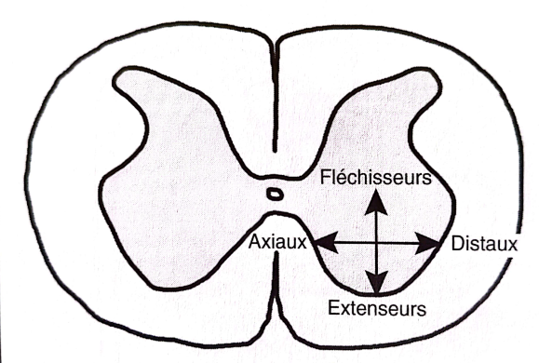
Dans la corne antérieure de la moelle épinière on a les corps cellulaires des motoneurones. Il existe une double catégorisation :
- Innervation d’un fléchisseur ou extenseur
- Innervation d’un muscle axial ou distal
Existence motoneurones alpha et gamma (fuseaux neuro-musculaire). Les gammas permettent en effet de réinitialiser le fuseau que le raccourcissement du muscle a délesté.
D’autres voies motrices viennent se connecter sur les motoneurones alpha :
- Afférence en provenance des fuseaux neuromusculaires
- Afférence en provenance des interneurones
- Commandes supra spinales

Les circuits d’assistance
Ils ont pour point de départ les fuseaux neuromusculaires : équipement sensitif du muscle et à l’origine de sensations proprioceptives.
- Indicateurs statiques : la fréquence de leur décharge croît avec l’étirement du muscle
  - Renseignent sur la longueur
- Indicateurs dynamiques : Fréquence de décharge augmente avec l’étirement du muscle, d’autant plus que cet allongement est rapide
  - Renseignent sur la vitesse de cet étirement
Deux types de fibres musculaires :
- Fibres à chaînes nucléaire (récepteur statique)
  - Innervé par motoneurones gamma statiques
- Fibres à sac nucléaire (dynamique)
  - Innervé par motoneurones gamma dynamiques
Dès que le muscle se raccourcit, ses fuseaux neuromusculaires se détendent et devraient cesser de fonctionner : ils se raccourcissent simultanément sous l’action des MTN gamma, eux-mêmes contrôlés par les voies réticulo-spinales : fonction du tonus.
Pour la fonction musculaire phasique, il semble que les MTN gamma et alpha soient touchés simultanément. C’est la coactivation.

La coactivation α-γ
Coactivation : la sensibilité du fuseau est maintenue constante quelle que soit la longueur du muscle.
Confirmée par l’existence de motoneurones bêta, qui innervent à la fois les fibres intra et extra fusales.
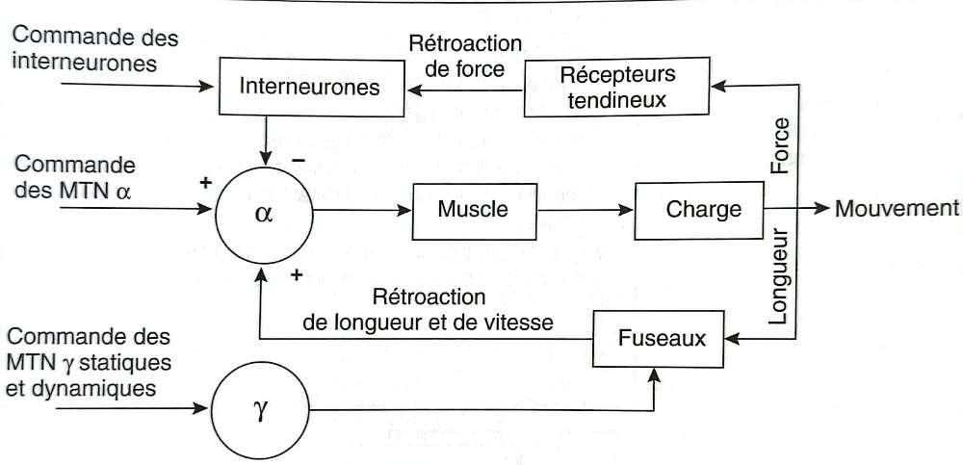

Réflexe et régulation de la contraction musculaire

Réflexe myotatique et régulation de la longueur du muscle
Phase finale de projection du javelot constitue un exemple ou le réflexe myotatique est utilisé. Cependant lorsqu’on cherche à travailler la souplesse, donner des à-coups permet d’atteindre l’amplitude maximale mais de manière passagère : le réflexe myotatique s’oppose à l’objectif visé.
Fonction de protection et d’assistance.

Réflexe myotatique inverse et régulation de la force de contraction
Contrôle la force de contraction tout au long du mouvement, le cas échéant, éviter une lésion musculaire ou tendineuse.
La fonction des récepteurs de Golgi pourrait être de détecter les variations d’intensité de la contraction et de les atténuer afin que la force demeure la plus constante possible.

Les mouvements automatiques primaires

Pratique sportive et mouvements automatiques primaires

Définition
Mouvement est automatique s’il se déroule de lui-même, avec une régularité déterminée, une fois qu’il a été déclenché. Les processus à l’origine de son déclenchement sont également automatiques.
Ils semblent inscrits dans le patrimoine génétique de l’espèce mais on peut supposer que c’est l’aptitude à les acquérir qui serait héréditaire.

Séquence motrice concrète du lancer de javelot : la course d’élan
L’élan consiste en une phase de course destinée à donner au javelot une vitesse horizontale. Les meilleurs lanceurs parviennent à des allures avoisinant 8 m.s⁻¹. Lorsque le javelot est porté, la seule différence avec la course simple tient au rôle des membres supérieurs dont la fonction équilibratrice se trouve réduite.
Le lanceur utilise donc une séquence motrice déjà organisée pour l’intégrer à une pratique sportive, avec la possibilité d’en modifier l’exécution automatique, et en y associant des aspects particuliers de la technique du lancer pour rendre son geste plus efficace.

La marche et la course

Etude descriptive de l’activité des membres inférieurs
Habileté continue, alternance appui suspension -> cycles
- Membres extenseurs font avancer le corps lorsque le pied prend contact avec le sol
- Suivi d’une phase de transfert pendant laquelle le pied se balance d’arrière en avant où les fléchisseurs amènent la jambe en avant du CDG
Dans la marche, phase d’appui plus longue que suspension (60/40%) donc période de double appui.
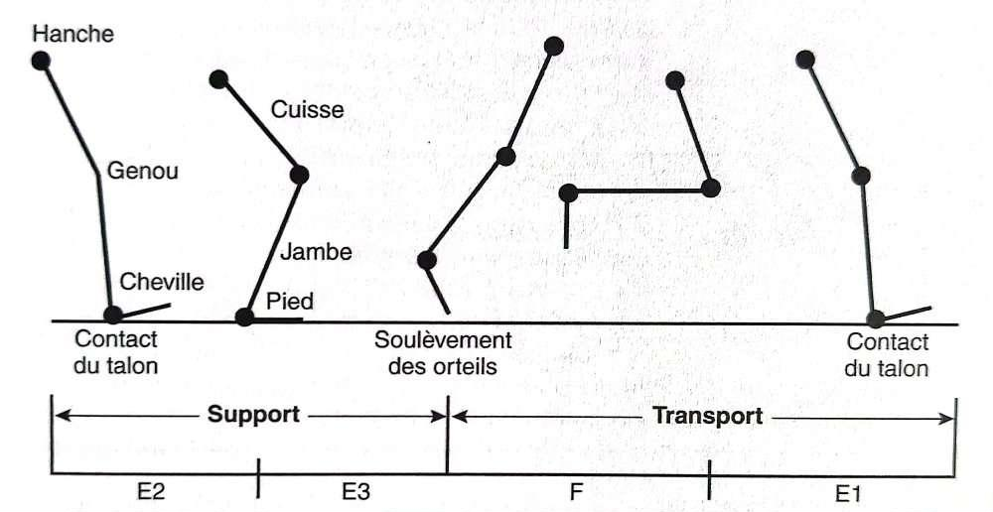

Organisation d’une activité rythmique par la moelle épinière
Il semblerait que :
- Les motoneurones commandant les fléchisseurs et extenseurs des deux membres seraient tous deux sous la commande de l’activité excitatrice d’interneurones dont le neuromédiateur serait le glutamate
- Ces derniers seraient reliés par un réseau d’autres interneurones, inhibiteurs, de façon telle que l’activation de l’extenseur et du fléchisseur soit alternée. Le neuromédiateur serait la glycine.
Au niveau supra spinal, il existerait en fait deux hémi-centres locomoteurs antagonistes, qui s’inhiberaient alternativement. De la même façon qu’il existe un centre apneustique (inspirateur) et pneumotaxique (expirateur) dans le tronc cérébral.
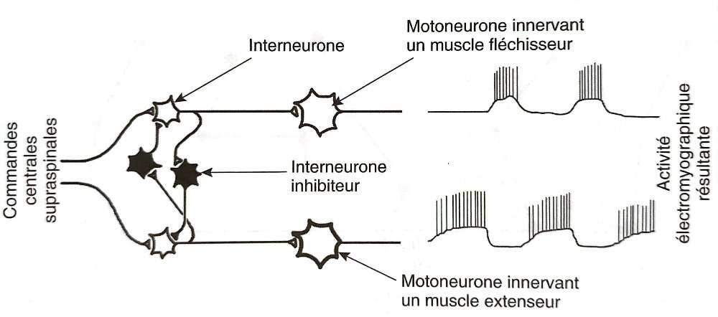

Régulation des allures par le tronc cérébral
On marche en général entre 4 et 5 km/h. Vers 8, on passe normalement à la course. C’est donc avec une forme de locomotion singulière que les athlètes de haut niveau parviennent à marcher à 15 km/h.
Grâce à des expériences sur des chats, on peut supposer que c’est la région mésencéphalique qui est responsable du contrôle des allures. Sa stimulation à intensités croissante provoquerait le passage d’un programme à un autre. L’aire subthalamique serait le noyau déclencheur des séquences locomotrices, er la région pontique paraît assurer une fonction relais entre les aires supra spinales et les oscillateurs spinaux (régions moelle épinière qui génèrent l’activité rythmique des membres sans intervention des structures supra spinales).

contrôle de la locomotion par les voies spino-cérébrelleuses
Contrôle et modulation de la fonction locomotrice sont possibles à travers deux réseaux nerveux :
- Voies afférentes qui transmettent au cervelet et au tronc cérébral des informations sur les signaux de commande émis par le générateur spinal de rythme à l’adresse des effecteurs musculaires
- Le second assure les retours sensitifs et sensoriels qui permettent le contrôle de l’exécution
- Faisceau ventral (de Gowers) :
  - Transmission au cervelet d’une copie de la commande
- Faisceau dorsal (de Fleshig) :
  - Transmettent des informations proprioceptives au cervelet
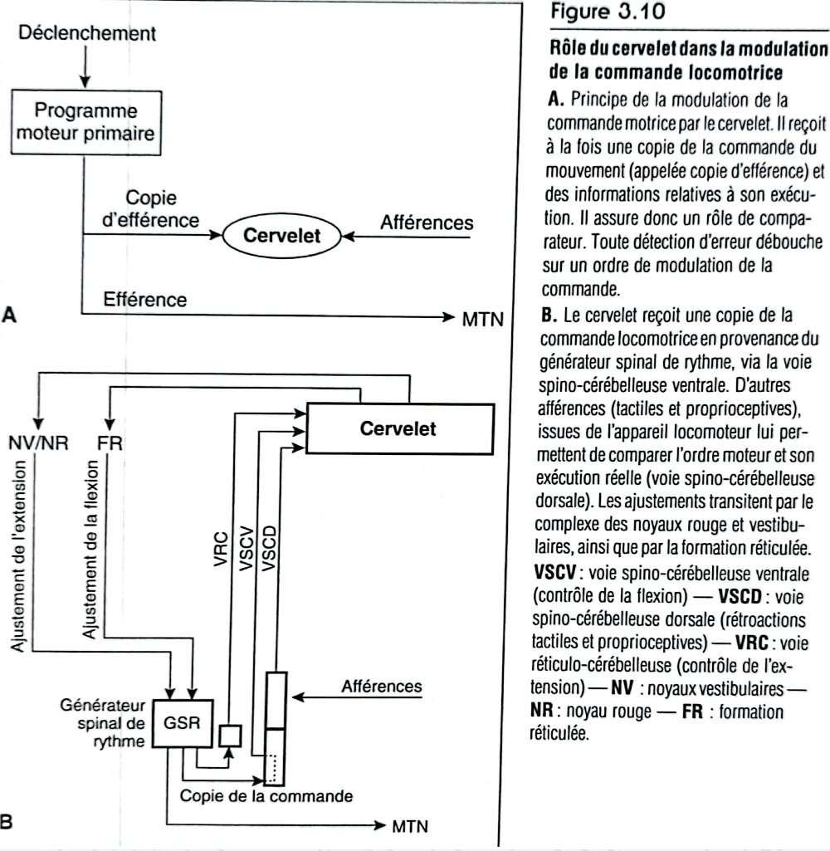
La foulée du sprinter (environnement stable) est beaucoup plus régulière que celle d’un sauteur en longueur (appel sur une planche). Assistée par des boucles réflexes internes et pouvant être modulée par anticipation grâce aux processus intentionnels, la locomotion bénéficie donc de caractéristiques de stabilité et d’adaptabilité.
Organisation basée sur des commandes centrales (programme) mais son exécution peut être modulée en temps réel.

La notion de programme moteur
On définit un programme comme une suite d’instructions destinées à un ensemble d’effecteurs. Appliquée au mouvement, c’est une série de commandes musculaires, structurées avant le début de la séquence motrice, lui permettant d’être exécutée à partir de ces seuls ordres centraux.
Chez l’homme : immaturité développementale dure des années et permet une interaction entre programmes génétiques et acquis par apprentissage.

Contrôle d’autre activités motrices par les centres supraspinaux
Ensemble de noyaux qui se répartissent sur tout l’étendue du tronc cérébral qui gardent sous leur contrôle des séquences motrices précises.
- Noyaux vestibulaires associés au cervelet pour contrôler la station debout et l’équilibration chez l’homme
- Noyaux proprio spinaux
  - L’un d’eux commande de façon séparée les composantes de projection d’un membre en direction d’une cible et de saisie d’un objet
- Noyaux oculomoteurs : orientation automatique du regard, coordination des mouvements des yeux et de la tête
Mouvements plus finalisés plus hauts, hypothalamus notamment. (pouvoir de lutter contre la pesanteur, se mouvoir, renseigner autrui sur ses états de motivations, ses affects, par des attitudes appropriées).

Les programmes primaires comme organisations neuronales préétablies
Programme moteur comme organisation centrale dépourvue de tout contrôle par des rétroactions. Expériences de désafférentation chez le singe ont montré que le maintien d’une position reste possible, ce qui valide l’hypothèse d’une commande centrale construite à partir de la représentation de la position à obtenir.
Paillard, proposition élargie :
Organisation centrale préalable au mouvement, pouvant être innée ou acquise par apprentissage, dotée d’une capacité de généralisation en fonction des possibilités de flexibilité et de plasticité du système et qui laisse une marge d’intervention à des mécanismes de contrôle par rétroaction
- Plasticité : capacité à transformer le programme, et inscrire dans la mémoire
- Flexibilité : rétroaction sans mémoire de l’action en cours. Explique les légères fluctuations dans l’exécution (avantage mais inconvénients dans lancer du javelot course d’élan planche)

Fonctionnement des programmes moteurs primaires d’une façon non prévue à l’origine
Modification comportementale (niveau macroscopique) possible uniquement grâce à une malléabilité des réseaux neuronaux. Certains sont renforcé, d’autres détruis. Il est possible de modifier la posture et la locomotion. Modification durable.
- Changement en fonction du milieu : auto-adaptatif
- Ou éducation par les consignes
Exemple lunettes prismatiques et réflexe vestibulo-oculaire. L’adaptation est plus rapide lorsqu’une activité intellectuelle est engagée.

Edification et mise en place des programmes

Les activités posturales
Par posture on désigne toutes les attitudes antigravitaires dont la fonction est d’assurer le soutien du corps.
Maintien de la posture suppose des ajustements constants qui constituent l’équilibration : dépend d’une organisation sensori-motrice, dont les centres d’intégration se trouvent dans le tronc cérébral et le cervelet.
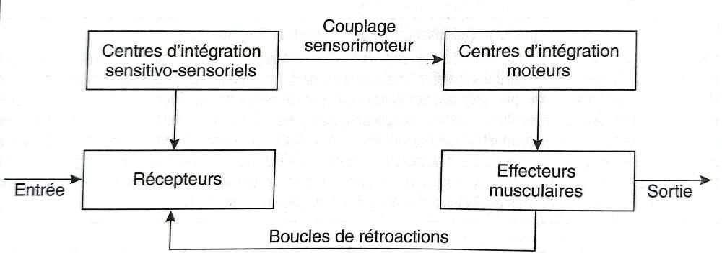

Construction d’une référence spatiale
Appareil vestibulaire
- Détectent accélérations linéaires (utricule plan horizontal et saccule plan vertical)
- Accélérations angulaires par canaux semi-circulaires
C’est à partir de leurs signaux que les réponses motrices seront élaborées pour assurer le maintien de la posture et gouverner les fonctions d’équilibration.
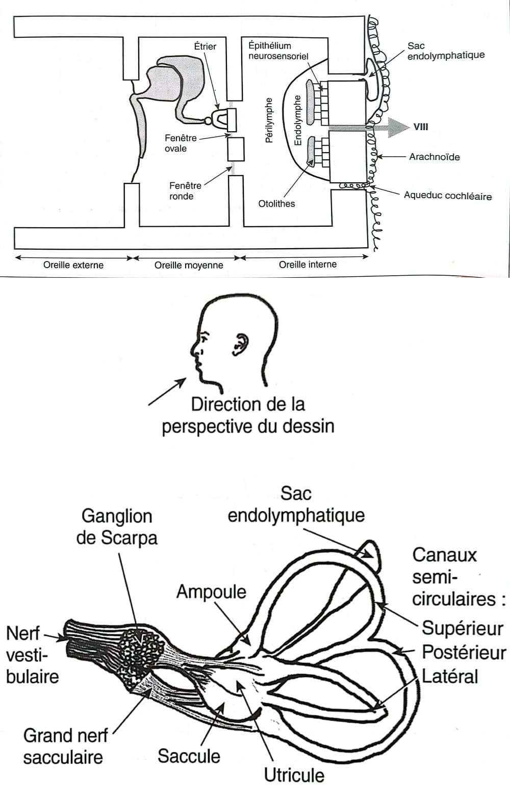

Les voies sensitivo-sensorielles et les centres de l’intégration posturale
Vestibulaire complété par vision et tact et proprioception.
- 4 noyaux
  - Supérieur, inférieur, latéral, et médian
- Ils transmettent les informations vestibulaires aux niveaux d’intégration supérieurs.
- Et contribuent à la commande de l’appareil musculaire soit directement soit grâce à un couplage avec des noyaux moteurs (oculomoteurs ici)
- Les informations sont dirigées vers un noyau thalamique (ici corps genouillé médian) puis cortex pariétal
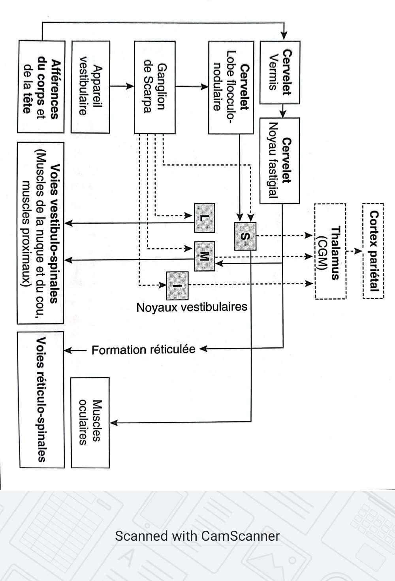
Les données qui parviennent au cervelet n’ont pas de fonction directement perceptive. Elles vont être utilisées pour construire les ajustement moteurs nécessaires aux régulations de la posture. Le cervelet est donc impliqué dans les organisations sensori-motrices qui vont déclencher les «réactions d’équilibration.

Le déclenchement des réactions d’équilibration
On distingue trois organisations sensori-motrices
- Adaptation du tonus des muscles concernés à la posture
- Ajustements musculaires destinés à compenser les déséquilibres
- Assure les compensations oculaires nécessaires au maintien de la stabilité du regard lorsque le sujet se déplace et que sa tête tourne (réflexe vestibulo-oculaire)
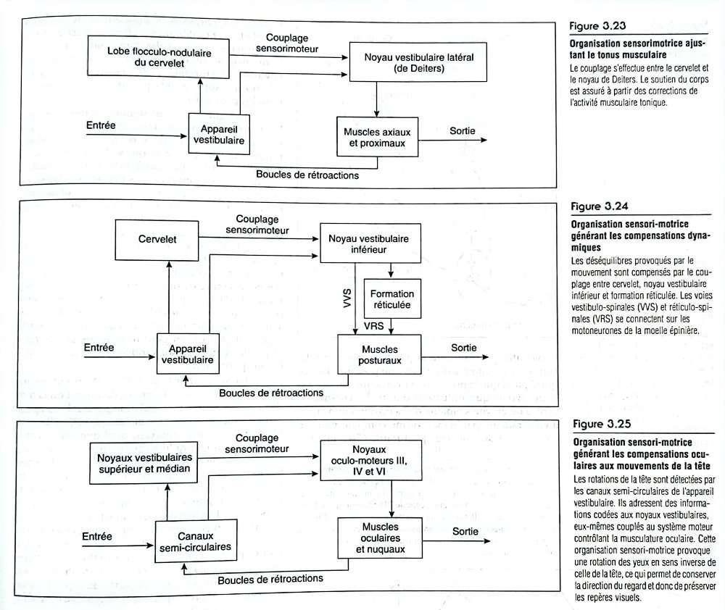

Les programmes posturaux
Les commandes motrices naissent de programmes centraux primaires et sont ajustées par des informations périphériques.
Pesanteur implique quête d’un référentiel postural dont les quatre caractéristiques sont :
- Substrat (sol, eau, glace, barre parallèles…)
- Appuis (pieds, habituellement)
- Verticalité du buste (qui détermine l’horizontalité du regard)
- Déplacements rectilignes
Mais les 3 derniers éléments sont souvent remis en cause pendant une APS.
La posture semble assurée par un seul programme : boucle gamma (réflexe myotatique, voie réticulo-spinale) : Maintien de l’équilibre par trois autres.
Lorsque mouvement volontaire, activité EMG du muscle est précédé d’une activation EMG des muscles posturaux pour compenser le déséquilibre.
Ex de programme postural intégré à savoir-faire technique : ATR en gym facilité par extension du cou qui implique extension des membres supérieurs et flexion des membres inférieurs (même si l’entraînement devra annuler la réaction de flexion des membres inf)
Possibilité d’avoir schéma postural en mémoire à court terme : durée semble s’augmenter avec l’apprentissage (ex gymnaste qui se repèrent pendant des rotations)
Soutien -> Adaptation statique -> équilibration -> redressement

Régulations posturales permanentes
Maintien d’une position (statique) ou l’exécution d’un mouvement (dynamique, régulation posturale continue).
La régulation continue se fait via proprioception extéroception, vision, toucher, et système vestibulaire.
Chez danseurs, meilleure proprioception

Régulations posturales ponctuelles
- Dans le cadre d’un tir à l’arc ou au pistolet, le corps oscille maintenant autour de l’arme pour qu’elle reste immobile, au lieu du CDG.
- Dans sport de combat, les commandes motrices s’organisent désormais en fonction de l’équilibre du couple des opposants.
- En escalade les grimpeurs s’équilibre à partir de 4 appuis
Semble dépendre de l’expérience du sujet : il existerait donc deux systèmes d’ajustement de la posture
- Compensateur de déséquilibres provoqués par l’exécution du mouvement et corrigerait les erreurs détectées par les informations sensitivo-sensorielles afin de rétablir la position de référence
- Anticipateur, puisque l’expérience permet de connaître les éventuelles perturbations posturales déclenchées par le mouvement
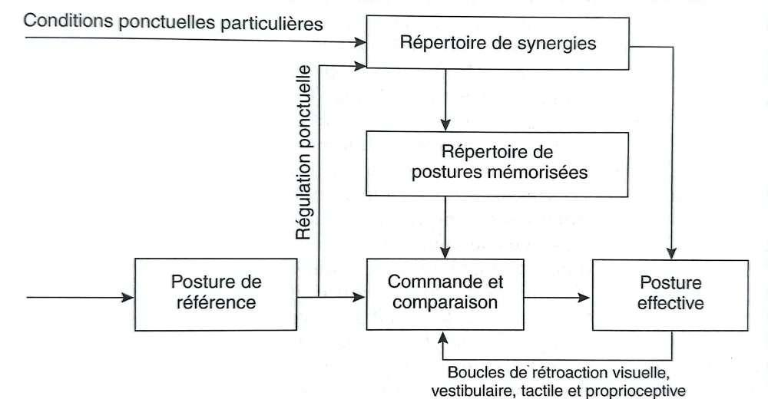

Coordination de la posture et du mouvement

Le mouvement désorganise la posture
L’exécution du mouvement va perturber l’organisation posturale établie ; ensuite, les organisations sensori-motrices vont compenser les déséquilibres enregistrés.
Dans le cadre d’un déséquilibre, une série de contractions musculaires ramène le CdG à sa position de référence, en s’échelonnant dans le temps en fonction de la proximité des muscles du support. (les plus proches en 1er)
Pas un réflexe mais un programme (postural) : caractère immuable de l’un et adaptable de l’autre. Apprentissage auto-adaptif (pas de processus mental). Quand processus mental : accélération la vitesse des modifications comportementales. (Avec ou sans verbalisation)

Le mouvement intègre les modifications posturales prévisibles
Quand régulation apriori : anticipatrice. Pour ce faire, le sujet doit déjà avoir vécu la situation
Ces deux modes de régulations posturales (anticipation et compensation) ne sont pas indépendants.

Haut niveau de pratique sportive et régulation posturale anticipée
- Expérience du sujet conditionne le mode de coordination.
- Régulation posturale intégrée au mouvement

Les mouvements volontaires

Pratique sportive et mouvements volontaires

Définition
Une action résultant du choix délibéré d’agir
Onde préparation sur EEG (potentiel négatif de grande amplitude) apparaît avant le mouvement et traduit l’intention. Varie en fonction de la force, vitesse et amplitude du mouvement : dépend de la paramétrisation.
Dans mouvement spontané : on a 4 ondes
- N1 ; P1 ; N2 ; P2
- Potentiel de préparation, onde prémotrice, potentiel prémoteur et potentiel de réafférence
  - P2 postérieure à l’exécution du mouvement, traduirait l’activité corticale en rapport avec le retour des informations afférentes
- Ondes négatives : variations de l’attention
- Positives : corrélées aux traitements informationnels

Lancer de javelot : phase de projection en double appui
Objectif : lancer loin. Blocage de l’appui gauche (droitier) implique voies réflexes pour contracter et donc basculement de l’ensemble du corps vers l’avant autour du pied gauche. Pour autant, le résultat final est organisé par la commande volontaire : paramètres d’exécutions en fonction de son intention. (Ajustement de l’angle en fonction du vent par ex)

L’auto-organisation de la motricité
Modèle d’opérations mentales de Allen et Tsukahara, 1974 : identifie et établie corrélation avec les structures nerveuses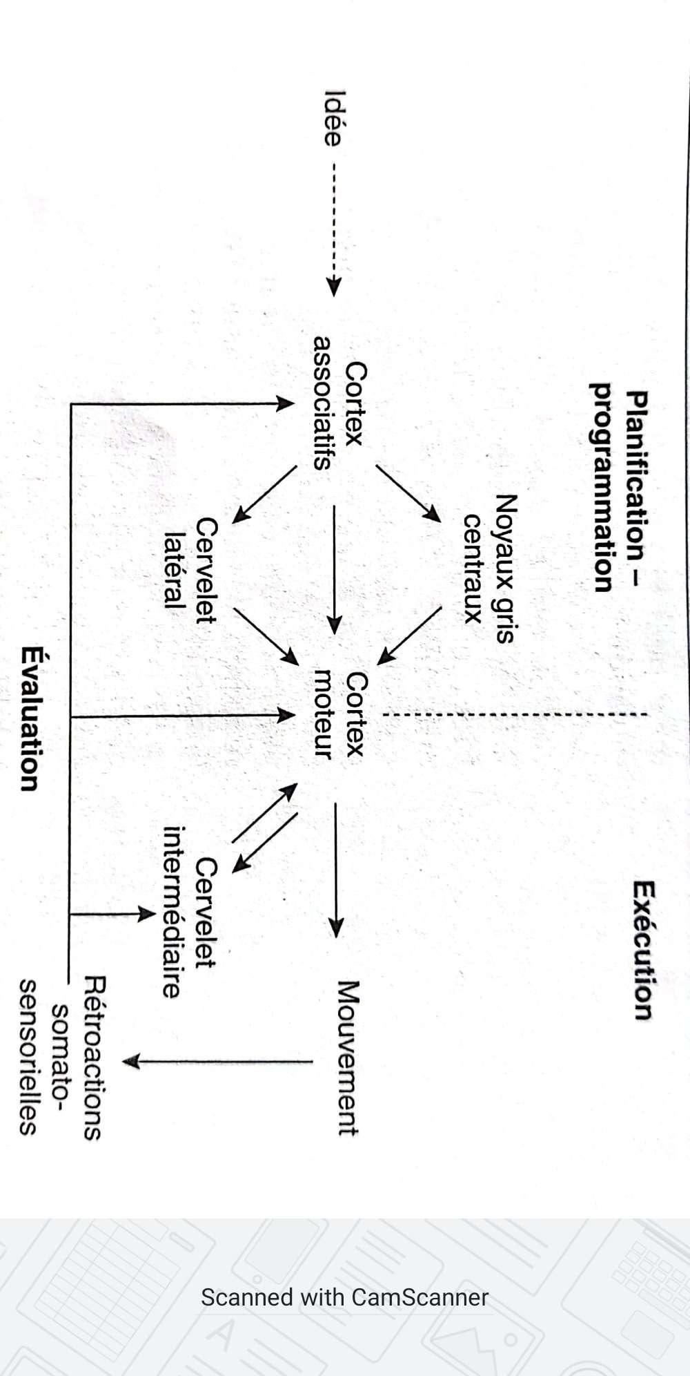
- L’intention viendrait du système limbique (et états émotionnels)
- Exemple apraxie idéomotrice : impossible de prendre l’initiative

Mouvement volontaire, intention, affectivité, conscience
- Processus cognitifs qui organisent le mouvement, affectifs qui le motivent
- On agirait en fonction de deux systèmes d’initialisation affectives
  - Cerveau émotif, besoins primaires (système limbique)
  - Cerveau cognitif, « volonté »
- Un déclenchement émotif entraînerait une justification a posteriori du cerveau cognitif
- A l’inverse, le cerveau cognitif déclenche l’action et permettrait d’en évaluer ensuite les conséquences affectives
Système d’activation et inhibition comportementale. L’inhibition viendrait quand situations pas familières
Voir cours Fezzani

Le mouvement volontaire : résultat d’une série d’opérations mentales
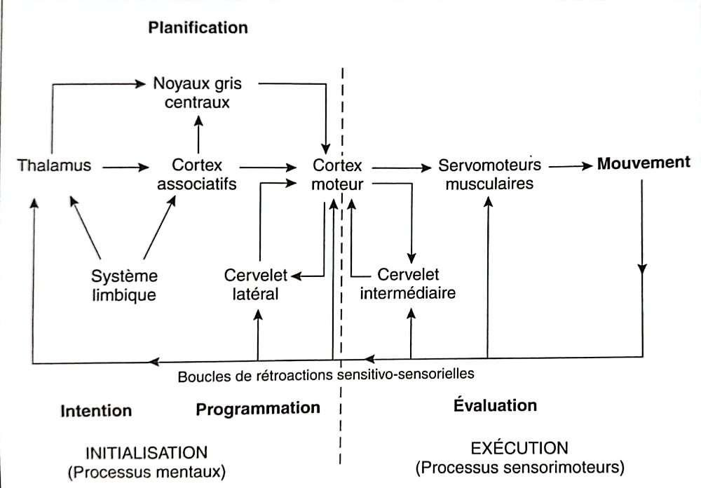
Suivant l’intention ou en même temps : plan et programme se préparent. Exécution conséquence directe des deux opérations précédentes. Elle est elle-même suivie par un jugement : l’évaluation.
- Planifier : c’est élaborer la configuration générale du mouvement. L’individu prévoit ce qu’il va faire, prépare des stratégies en rapport avec ses expériences personnelles passées qu’il peut aller puiser dans ses systèmes de mémoire. C’est un processus avant tout prédictif. Elle est mise en œuvre par la boucle des noyaux gris, alimentée par des informations issues des cortex associatifs (frontal et pariétal)
- Programmer : suit la planification. Correspond à spécifier les paramètres d’exécution du geste (amplitude, direction, force…).
- Habileté fermée comme javelot : planification ne change pas
  - Programmation permet de diminuer l’angle d’envol quand vent fort
- Habileté ouverte
  - Question du choix du plan, liée à l’incertitude afférente à l’activité, phase de programmation fera suite à la planification

L’exécution actualise les opérations précédentes
Ces 3 opérations se résument à un ensemble d’ordres d’exécution adressés aux effecteurs.
L’évaluation a pour fonction de confronter le résultat concret de l’action avec le projet initial. Elle s’accompagne d’un sentiment de satisfaction ou de mécontentement né de la comparaison avec l’intention première. Implique affectivité.

L’organisation du mouvement, structures corticales et sous-corticales
Scissure de Sylvius qui sépare horizontalement, de haut en bas, le lobe pariétal du temporal. Le sillon de Rolando délimite verticalement, d’avant en arrière, le lobe frontal et pariétal.

Fonctions corticales
Dans chaque aire, il faut distinguer aire primaire et associative
- Les primaires constituent le point d’arrivé d’informations en provenance des récepteurs sensoriels, à travers leurs relais spécifiques, ou alors le point de départ des commandes à destination des effecteurs
Les associatives sont supra-intégratives, elles vont traiter des informations en provenance de plusieurs modalités sensorielles
- Boucle de planification et programmation
- Temporal associatif : reconnaissance et classification des informations importantes (agnosie quand lésion, comme prosopagnosie)
- Pariétal associatif : image du corps, construit deux références, égo et excentrée, localisation (lésion implique asomatognosie, privation de connaissance du corps)
Frontal associatif : prémoteur, préfrontal, aire motrice supplémentaire et aires oculomotrices
- Contrôle temporal de l’action : anticipation, inhiber l’exécution imminente pour ne la déclencher qu’au moment opportun, organisation séquentielle
- Aire prémotrice et aire motrice supplémentaire: prépare l’action dont elles élaborent la configuration générale
  - Partie supérieure, aire motrice supplémentaire: modèle interne sur la base des mémoires
  - Partie inférieure, aire prémotrice : base sur des données sensorielles actuelles
- Cortex préfrontal : attention prêtée au stimulus, maintient l’état de préparation motrice jusqu’au moment où l’information appropriée en assurera le déclenchement + inhibiteur en contrôlant l’aire prémotrice inférieure : système temporisateur
- Aire oculomotrice : capacité à choisir une cible visuelle parmi plusieurs ou orienter le regard vers une cible préalablement mémorisée
Couplage lobe frontal et centres de commande végétative :
- Préparation générale se solde par augmentation de l’attention : baisse de pression artérielle, bradycardie
- Préparation spécifique mobilise les ressources adéquates à travers SN Sympathique

Coordination des boucles de régulation des opérations mentales
Deux boucles, avec comme cible le cortex moteur :
- Noyaux gris pour planification, avec cortex prémoteur
- Cervelet latéral pour programmation, avec aires pariétales et temporales
Les interactions entre les boucles se font par l’intermédiaire des cellules du noyau caudé et du putamen (cellules épineuses), du cervelet (cellules de Purkinje), et du cortex (cellules pyramidales)

Le cortex moteur est à l’interface des opérations mentales
Les deux boucles convergent vers le cortex moteur primaire (Brodmann 4). A la fois le point d’arrivée et de départ. Deux types d’organisation neuronale :
- Colonnes verticales, 6 couches, en résumé
  - Les 3 plus superficielles reçoivent des informations afférentes pour les redistribuer dans les autres couches
  - Les strates 4 et 6 constituent les éléments privilégiés des relations avec des structures cérébrales non corticales.
  - La couche 5 est la voie de sortie des messages corticaux (cellules pyramidales)
- Regroupement des colonnes en colonies, contrôlant chacune un même mouvement (et pas muscle isolé)
Organisation somatotopique

La transmission de la commande aux effecteurs musculaires
Deux systèmes principaux : pyramidal et extrapyramidal.
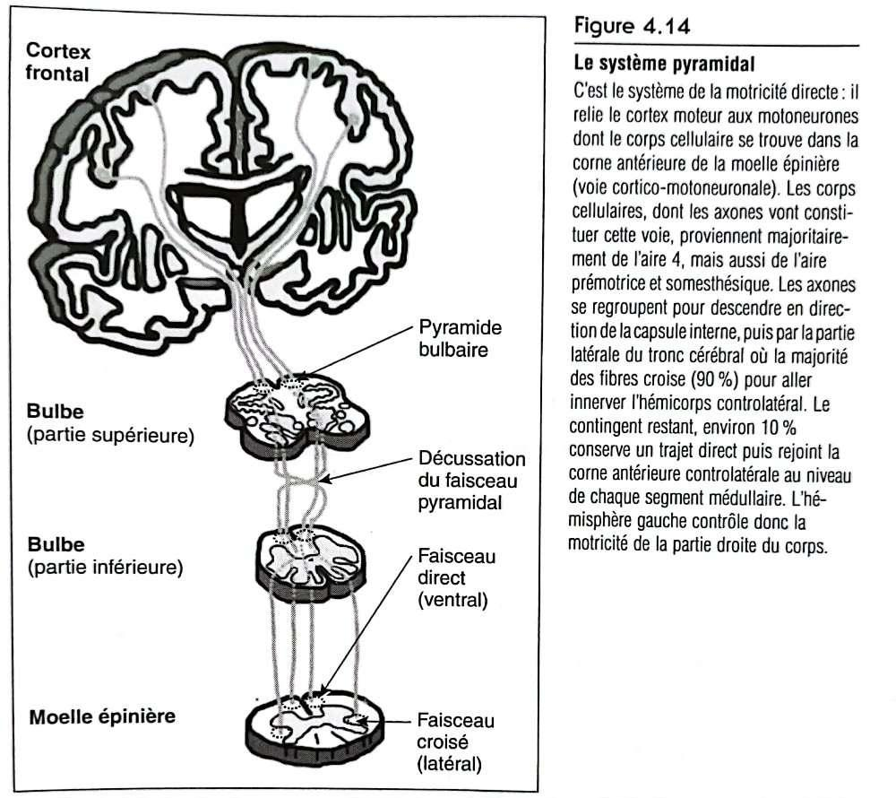
Pyramidal part de cortex moteur primaire principalement. Décussation à voir sur le schéma. Rejoint corne antérieure de chaque segment médullaire. Il assure la commande directe des motoneurones et constitue une voie monosynaptique. Permet de court-circuiter les montages précâblés du tronc cérébral.
Assure 5 fonctions :
- Voie cortico-motoneuronale, réalise un contrôle direct de la motricité
- Fibres originaires du cortex prémoteur qui rejoignent cervelet et olive : paramétrisation du geste, programmation
- Fibres collatérales de la voie directe : véhicule la copie d’efférence au cervelet
- Activation ou inhibition de la motricité primaire, par noyaux moteurs du tronc cérébral (réflexe vestibulo oculaire, posture…)
- Sélection des informations sensorielles ascendantes
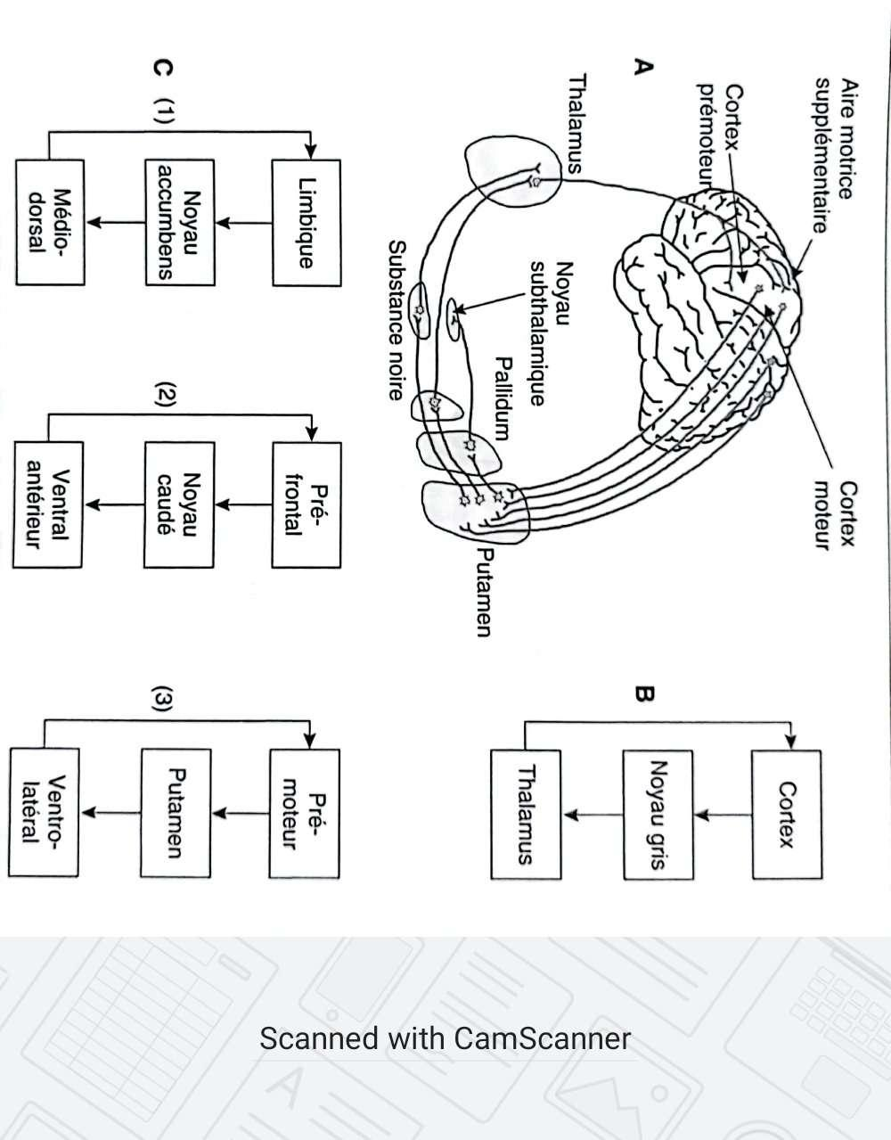
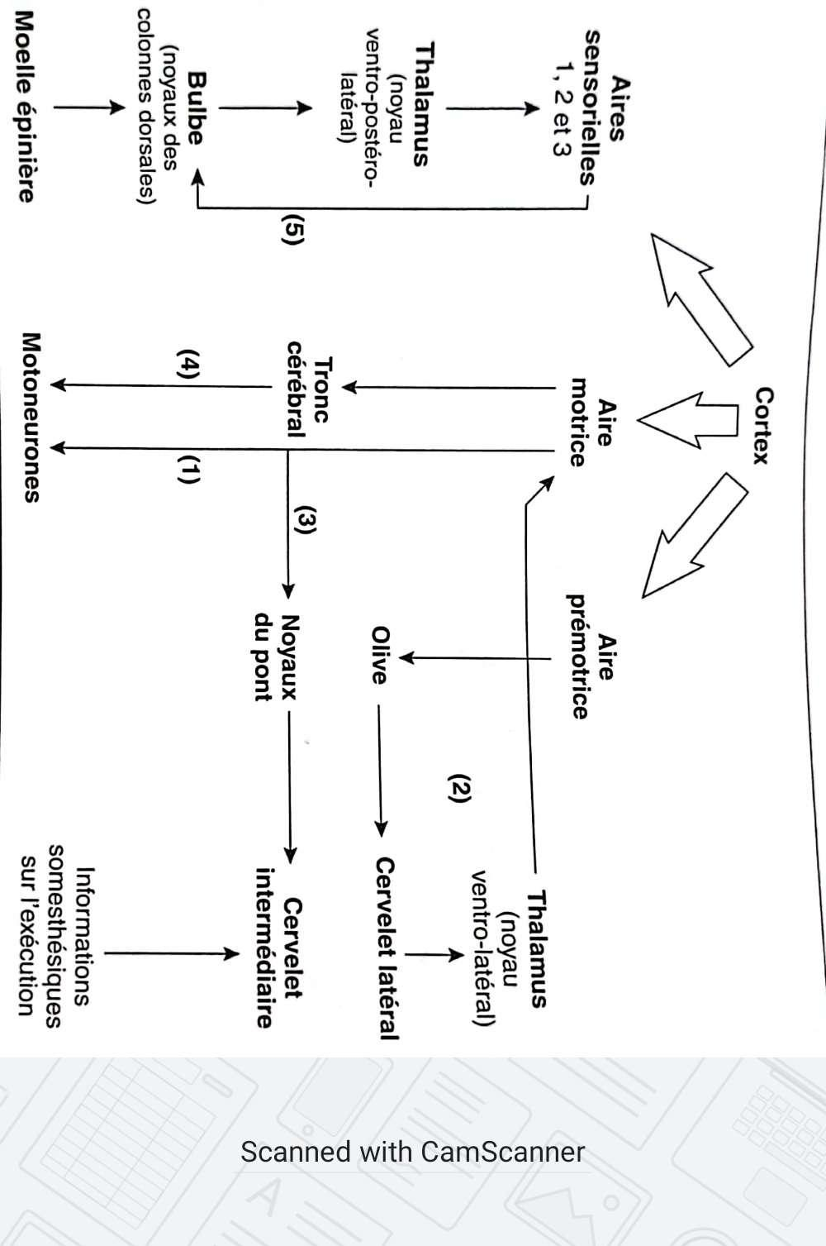
Système extrapyramidal, 3 voies principales qui vont vers cortex moteur puis voie pyramidale.
- Préparation affective du mouvement
- Préparation cognitive
- Préparation motrice

Synthèse : deux systèmes de commande de la motricité
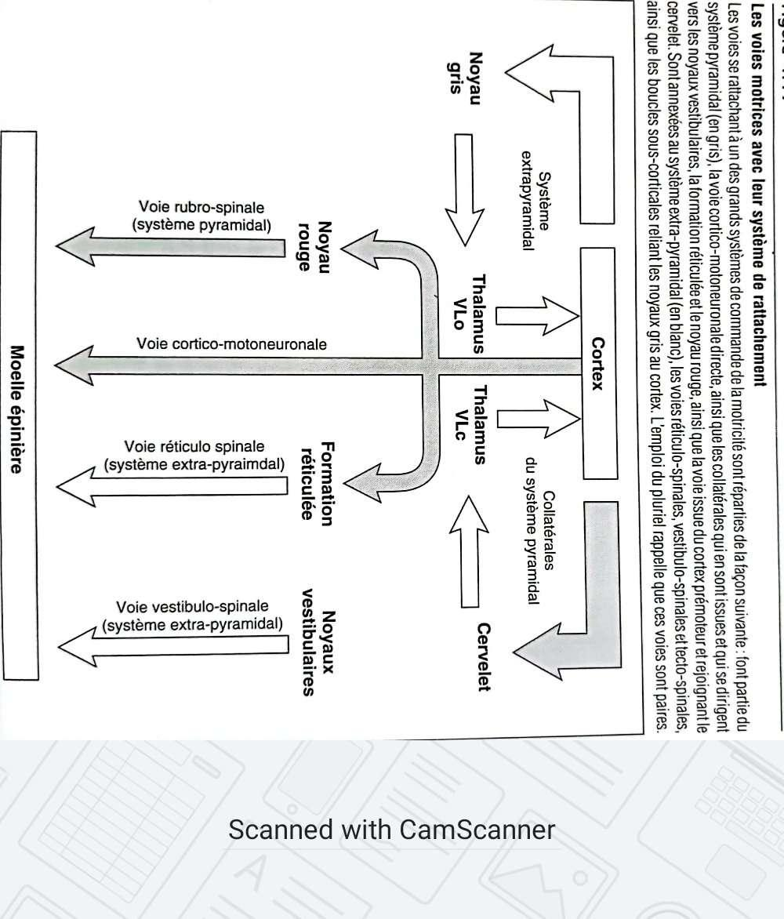

L’automatisme : un programme acquis par apprentissage

Définition
Contrôle cognitif à bas régime, qui n’intervient qu’en cas d’imprévu. Attention diminue proportionnellement avec l’automatisation du geste, et l’efficience. Contrôle automatique infraconscient. Grâce à mémorisation.

Caractéristiques du mouvement automatique
Attention ou activation traduit état d’éveil physiologique, permet de privilégier une source d’information.
Activation influence la vigilance (focalisation sur une ou des sources précises)
Selon Schmidt, l’attention qui reste disponible pour une autre tâche ou pour des informations annexes est réduite lorsque la tâche primaire est excessivement complexe ou nouvelle. Mouvement automatisé : attention diffuse (à l’inverse d’attention focalisée)
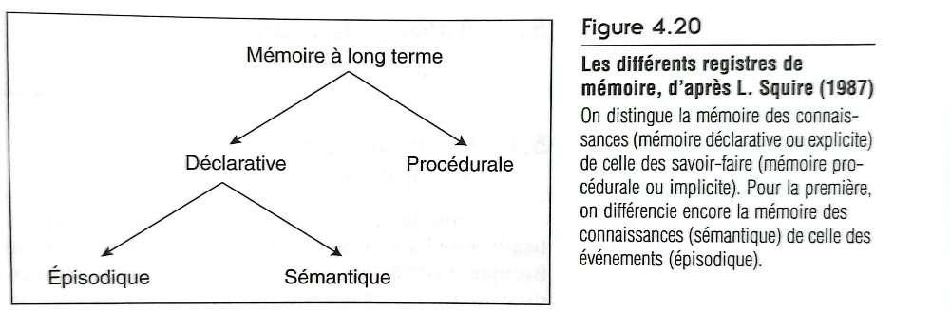
Lien entre mémoire et affectivité : on ne retient que les circonstances à forte charge affective.

Automatisation du mouvement volontaire

Le processus d’automatisation du mouvement
Invariants temporels et spatiaux : Schmidt hypothèse programme moteur généralisé. On apprendrait l’élément gestuel général, commun à toute une catégorie de mouvements. Avec mémoire de rappel (déclenchement), et mémoire de reconnaissance (comparaison entre rétroactions sensorielles et mouvement imaginé)
Il serait ainsi mémorisé et automatisée la série d’opération permettant la structuration du plan. (Planification)

Les supports structuraux de l’automatisation
Cervelet latéral. Une fois automatisé, le geste mémorisé passe sous commande sous-corticale (boucle du noyau accumbens). Ceci explique la différence entre un mouvement contrôlé par l’attention et celui d’infraconscient.

Mouvement contrôlé et mouvement automatisé : une différence de degré et non pas de nature
L’intervention d’un réseau sous-cortical de rétention des plans d’action acquis par apprentissage ne court-circuite pas la boucle de planification : le sujet sélectionne juste le plan approprié dans sa mémoire procédurale.
Le mouvement automatisé reste sous la dépendance de la volonté.
Une fois acquis : moindre coût énergétique, reproductibilité de la configuration du geste, indépendance vis-à-vis des perturbations issues du milieu environnant, contrôle par attention diffuse.
Erreurs peuvent venir d’une erreur de programmation, ou erreur de choix de plan (« buger » et donner l’impressions de ne plus savoir ce qu’il faut faire)
Rétroactions sensorielles importantes : quand elles détectent un changement dans les invariants habituels du plan d’action, alors éveil et le contrôle volontaire reprend la main
Notion d’automatisation est un phénomène relatif qui dépend moins du sujet que des contraintes auxquelles il est soumis.

L’automatisation est un phénomène relatif
Spectre, degré d’automatisation d’un geste. Mouvement automatique sensible aux contraintes externes, également vulnérable en cas de surcharge affective (contrainte interne). Pas de différence de nature, mais de degré de mobilisation des ressources attentionnelles.

Automatisation du mouvement et développement de la personne

Développement de la motricité générale
Gallahue, 1985, a catégorisé plusieurs types de motricité au cours du développement
- Période néonatale : réflexes et comportements innés (réflexe tonique du cou, d’extension croisée…)
- Entre 1 et 2 ans : mouvements rudimentaires
- Entre 2 et 3 jusqu’à 6 ou 7 : Habiletés motrices de base à travers socialisation primaire (tir à la corde, baby tennis…)
- A la fin de l’enfance, pratiques sportives
Importance des essais erreurs, permet de construire une représentation mentale du modèle. Régulation proprioceptive devient primordiale et la commande s’effectue par les structures sous-corticales.

A quel âge commencer ? l’acquisition des automatismes sportifs
Possible dès 6 ans. Mais de 6 à 10 ans les enfants sont moins aptes à identifier l’information pertinente, peu performant pour prédire une trajectoire curviligne. Les capacités d’anticipation s’améliorent entre 7 et 10 ans.
Planification (activités ou les choix stratégiques sont primordiaux) handicapent fortement les enfants.
En revanche, les capacités de programmation des enfants sont équivalentes de chez l’adulte. (dès 6 ans)
D’après Durand (1987) la construction d’une habileté passe par 3 étapes :
- Nouvelle de séquence de mouvement est élaborée par intégration de composants en un ensemble inédit
- Le nouveau module ainsi obtenu est automatisé ce qui revient à le contrôler comme un tout au lieu de commander individuellement chacun de ses éléments constituants
- Enfin, le perfectionnement du module lui confère un caractère économique tout en améliorant son efficacité

Le développement et l’acquisition du lancer à bras cassé
Suppose conquête de station debout et locomotion. Prémisses observables au 15e mois.

Conclusion

Mouvement volontaire : construction et contrôle télencéphalique
Le processus d’automatisation est le moyen par lequel la commande corticale est délivrée de l’exécution du geste, pour n’en conserver que le contrôle de conformité au but visé. Il est efficace et peu coûteux. Cette libération correspond à la mémorisation de l’habileté par des circuits qui impliquent les noyaux gris centraux.
Durant l’apprentissage, les neurones de ces réseaux organisent leur activité électrique de façon à mettre en œuvre l’exécution automatique d’un complexe de séquences motrices au niveau sous-cortical. Au terme de l’apprentissage, chaque mouvement volontaire est ainsi sous la dépendance conjointe de boucles de régulations complexes qui permettent au sujet d’effectuer des choix d’action délibérés, de construire des plans opérationnels en relation avec ses motivations et d’en assurer la fiabilité en termes d’exécution, en prévoyant de paramètres d’exécution qui soient adaptés au contexte du mouvement.

Conclusion générale du chapitre : la performance motrice intégrée
3 composantes indissociables : affectives, cognitive, et sensori-motrice. Y sont intégré l’activité réflexe, qui contrôle par servo-assistance l’ensemble des contractions musculaires, les programmes moteurs primaires dont l’organisation est réglée par les centres du tronc cérébral et l’activité que le sujet construit par apprentissage, celle-ci sollicitant les niveaux d’organisation les plus élevées du SNC.
